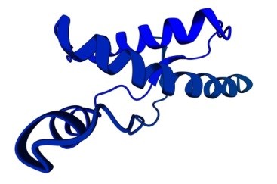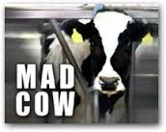

The prion

تقديم: لونا سلامة بإشراف المدرس سامر العمر

The prion

المقدمة:

عندما نتكلم عن البريون فنحن نقصد بذلك العامل المسبب لمرض جنون البقر وهو من أكثر الأمراض التي أثارت الرعب في بريطانيا اعتُقد في بادئ الأمر أنها عبارة عن فيروسات معدية لكن بعد إجراء الدراسات كانت الصدمة التي جعلت علماء البيولوجيا الجزيئية يعيدون النظر في كثير من النظريات والدراسات التي كانوا قد أجروها سابقاً؟؟

1. فماهي البريونات وهل لها طبيعة فيروسيّة؟
2. كيف لها ان تكون معدية وتنتشر من كائن لآخر؟
3. وهل هي بالفعل سبب جنون البقر ام ذكاء البشر؟

*من خلال هذه الأسئلة تتلخص* ***إشكاليّة بحثي*** *عن البريونات.....والتي سأحاول الإجابة عليها*

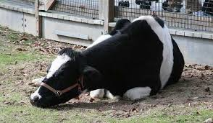

الفصل الأول: -1- نشأة البريون :

*بدأت القصة منذ عام 1900م في إحدى قبائل جزر غينيا حيث كان   
من عادة أهلها ان يأكلوا جثث موتاهم ، وكانت الطقوس تقضي بأن يأكل   
الرجال جسم الميت في حين تستأثر النساء بأكل دماغه ،لأن دماغ الميت في   
زعمهم يضفي على المرأة مسحة آسرة من الجمال ، وفي أواخر القرن الماضي   
بدأ الاطباء الهولنديون هناك ( كانت هولندا تستعمر تلك الجزر)  
يلاحظون أعراض مرض غريب يصيب النساء وهنّ في ميهة الصبا ، ويوصلهن  
الى حافة الجنون ، ثم الموت ! وقد أطلق على المرض في حينه اسم كورو(kuru)، بلغة  
أهل تلك البلاد, ولم تعرف حقيقة هذا المرض الا في اواسط القرن العشرين1949م عندما وصف الأطباء ذلك المرض وصفاً علمياً دقيقاً[1] ، وقد ترافقت تلك الدراسات العلمية بخصوص مرض الكورو (kuru) مع انتشار مرض جديد حيث أصاب العديد من مزارع الأبقار البريطانية و تجلّى بإصابة الماشية بأعراض غريبة حيث أن البقرة التي تصاب بهذا المرض تصبح في غاية**الشراسة ، حيث يعتريها الهياج**وتصبح عدوانية ، وترفض العبور من الاماكن الخرسانية والبوابات ، وتواجه من   
يحاول حلبها برفساتها العنيفة !!! ونتيجة الإصابة العصبية في الدماغ تصاب   
البقرة بالهمود ثم الشلل بالقائمتين الخلفيتين وتفقد توازنها ثم يستولي الشلل ,وقد لاحظ العلماء عدة أمراض بنفس الأعراض بدأت بالظهور لكن اهتمام العلماء بهذه الأمراض والعامل المسبب لها ازداد في عام 1986م حيث تم الإعلان للمرة الأولى عن هذا المرض في بريطانيا عندما قام طبيب بيطري بإبلاغ المسؤولين البريطانيين عن " البقرة " 133 التي تم الإعلان لاحقاً عن موتها بمرض التهاب الدماغ الإسفنجي( Bovine Spongiform Encephalopathy (BSE و المتعارف عليه بمرض جنون البقر MAD COW و هو يصيب دماغ الأبقار و يحيل أنسجته إلى قطعة اسفنجية وهذا ما تم معرفته حيث تكاد معظم الدراسات أن تجمع على أن هذا المرض قد انتشر من الممارسة الخاطئة باستعمال بقايا جثث وفضلات الماشية والخراف كعلف مكمل من البروتين الرخيص، أي إدخال لحوم وعظام الحيوانات في السلسلة الغذائية للأبقار والمواشي لتصبح لا إراديا من آكلة اللوم.[2]*

*كما أعلن عام 1995م عن وفاة أول شخص بمرض كرويتزفيلد ـ جاكوب Creutzfeldt - Jakob و هو النسخة البشرية لمرض جنون البقر وقد سمي بهذا الاسم تبعاً للعالمين الذين اكتشفاه ؛ و في عام 2000م تجاوز عدد الموتى في بريطانيا وحدها سبعون شخصاً.*

*فما هو العامل المسبب لهذا الرعب المسمى جنون البقر وما علاقته بمرض الكورو ومرض كريتوزفيلد_جاكوب؟؟ !! .*

# -2- الفرق بين الفيروس والبريون

*في بادئ الأمر ساد الاعتقاد لدى العلماء أن سبب هذه الأمراض هي العوامل المرضيّة المعدية (الفيروسات) لكن بعد إجراء الدراسات والفحوصات والتجارب تم اكتشاف أن العامل المسبب لهذه الأمراض هي جسيمات بروتينية فقط فلم يتقبل العلماء فكرة أن البريون المعدي هو بروتين لكن النظريات تؤكد أن اختلاف البريون عن البروتينات العادية بأنه تحول عن وظيفته الطبيعية فأصبحت لديه القدرة على تخريب البروتينات الطبيعية وتحويلها الى بروتينات مخربة مثله بمساعدة مورثة نشطة في الخلايا العصبية ، وهو بهذا يسلك سلوك الفيروسات بالرغم من انه ليس فيروس ،فأجروا دراسات حددوا من خلالها الفرق بين البريونات والفيروسات وهي موضحة بالجدول الآتي:[3]*

|  |  |
| --- | --- |
| البريونات | الفيروسات |
| *عوامل مرضية معدية تصيب الجهاز العصبي المركزي (CNS)* | *عوامل مرضية معدية* |
| *بروتينات شاذة تنطوي بشكل غريب خالية من الحموض النووية* | *حمض نووي+ بروتين* |
| *وهو صغير جداً ليكون فيروس 2×105 D حجمها* | *حجمها صغير جداً* |
| *يمكن أن تورث أو تنشأ تلقائياً* | *جزيئات تتكاثر داخل الخلية الحية* |

-1- الشكل: يوضح الفرق بين الفيروسات والبريونات

### شرح الجدول السابق:

1. *إن كلا البريونات والفيروسات عوامل مرضيّة إلا أن الفيروسات قادرة على تسبيب العديد من الأمراض لأعضاء مختلفة من الجسم أما البريونات فهي تصيب الجهاز العصبي فقط ويعود ذلك إلا أن العديد من النظريات تثبت أن البريونات موجودة بشكل طبيعي في الخلايا العصبية وسنتكلم عن ذلك لاحقاً.*
2. *وبعد تمكن العلماء من عزل البريونات عن الأنسجة العصبية للحيوان المصاب تم تعريضها للإشعاعات المؤينة والأشعة فوق البنفسجية (الكفيلة بالقضاء على الحمض النووي) لكن بقيت للبريونات القدرة ان تكون معدية بالتالي تم التأكد أنها لا تحوي حمض نووي .*
3. *بالنسبة للحجم فبكونها مجرد بروتينات فحجمها اصغر من الفيروسات بكثير وهذه أحد وجوه المقارنة التي لاحظها العلماء.*
4. *العديد من الدراسات أثبتت أن البريونات يمكن أن تتشكل بفعل طفرات وراثية لها علاقة بتشكيل البروتينات.*

*وبعد إجراء المقارنة تمكن العلماء من الجزم بأنها ليست فيروسات وما كان لهم إلا ان وصفوا البريونات بأنها جزيئات بروتين لكن بقي السؤال المحير هو:*

*"كيف تستطيع البريونات أن تكون معدية وتستطيع استنساخ نفسها إن لم تكن تحوي مادة وراثية ؟؟"*

# الفصل الثاني -1-نظريات ودراسات حول البريون

*بعد تحديد الفرق بين الفيروسات والبريونات والتأكد من علاقة الفيروس بالبريون علينا دراسة الطبيعة البريونية ومعرفة أهم الدراسات عنها:*

* *كفكرة ولية عن البريونات أظهرت الدراسات الأولية أن العامل المسبب لهذه الأمراض هو عبارة عن جزيئات بروتينية ؛ فسوزان ليندكويست (باحثة في معهد هوارز هيوز الطبيّ في قسم علم الوراثة الجزيئية وبيولوجيا الخلية في جامعة شيكاغو) تقول: البريون هو مصطلح استخدم لوصف عامل غامض معدي مسؤول عن العديد من الأمراض العصبيّة وجدت في الثدييات و الإنسان والكلمة بحد ذاتها مشتقة من  “ proteinaceous infectious particles”وهي الجزيئات البروتينية المعدية .*
* 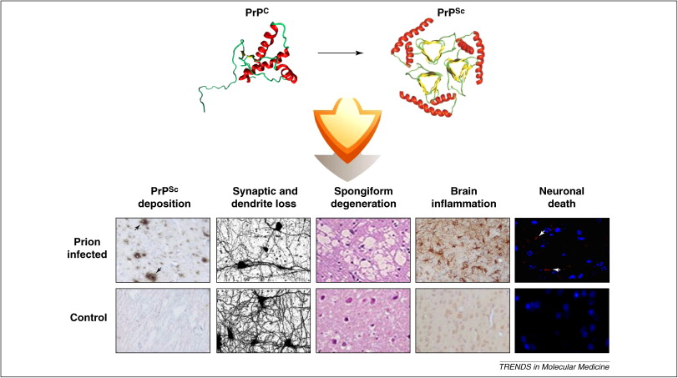وفي أبحاث ستانلي بن بروزينر Stanley Ben Prusiner منذ أوائل ثمانينيات القرن الماضي على البريون وجد أن المسبب لأمراض اعتلال الدماغ في الحيوانات هو وجود بروتين بريوني (PrP) في الخلايا العصبية الدماغية يعمل على صون عمل العصبونات, ويرمز له الآن (PrPc) حيث C ترمز للخلوي, ولكن يمكن لهذا البروتين أن يتحول لشكل شاذ يسبب المرض ويرمز له (PrPsc) حيث sc ترمز لمرض الرعاش "وهو مرض بريوني أيضاً يصيب الخراف والماشية واسمه العلمي (Scrapie)" أي أن البريون يشبه البروتينات من حيث أنه يتكون من أحماض أمينية ولكن هذه الأحماض مرتبة بطريقة مغايرة لترتيبها في البروتينات كما أنها تفتقر إلى الحمض النووي مما يجعل التعامل معها ودراستها في المختبر من الأمور الصعبة للغاية . وترتيبها الشاذ هو الذي يكسبها ميزات فريدة؛.. وخلافاً للنسخة العادية فإن (PrPsc) يميل إلى تشكيل كتل صعبة الانحلال تقاوم الحرارة والفورم ألدهيد وأنزيمات البروتياز والنيكلياز والإشعاع والعديد من الكيماويات التي تقتل العوامل الممرضة الأخرى ولكن العوامل المحللة للبروتين والدسم قادرة على تخريبها مثل الفينول والايتر والصود الكاوي والهيبوكلوريت, كما يستطيع نسخ نفسه عبر تحفيز البروتينات الطبيعية (PrPc) على الطي (الالتفاف) ثم تحويلها إلى (PrPsc) شاذ فعندما يتصل البريون بنظيره من البروتينات، يلتف البروتين مثل البريون ليصبح بنفسه بريونا مما يؤدي إلى تراكم هذه الأخيرة داخل الخلايا وإحداث ثقوب مجهرية في الدماغ الذي يصبح شبيهاً بالإسفنج. لقد حاز بروزينر عام 1997 على جائزة نوبل في الطب والفزيولوجيا لاكتشافه وإطلاقه نظرية البريونات, هذه النظرية التي تلاقي حالياً قبولاً تاماً.[4]

الشكل -1- الصورة هنا توضح التفاف prp بشكل شاذ تحوله إلى prpsc ومراحل أذيّته للدماغ حيث يبدأ بتجمع كتل من prpsc صعبة الانحلال ثم تحلل المشابك العصبية والإصابة باعتلال إسفنجي ثم التهاب الدماغ تنتهي بموت الخلايا العصبية.

*وهذه البريونات المكونة حديثا ، ولأسباب مجهولة للعلماء حتى الآن، يستعصي تمثيلها غذائياٍ بحيث لا يستطيع الجسم تفكيكها كما هو الحال في البروتينات العادية . وعندما تشق طريقها إلى الدماغ، عن طريق المعدة في بادئ الأمر، تبدأ في الانتشار وتحيل الدماغ بشكل بطيء في البداية ومن ثم بسرعة متزايدة إلى كتلة إسفنجية عديمة الفائدة من الأنسجة. وقد تبين من خلال دراسات أخرى أنه يمكن حضنها بدون أعراض عدة سنوات أو عقود أي ان احتمال وجود البريونات بالدماغ يكون قبل عدة سنوات من الإصابة بالمرض دون أن نستطيع اكتشافها بسبب وجودها وإصابتها للدماغ والجملة العصبية بشكل خاص لكن عندما تبدأ الأعراض بالظهور فهو كفيل بالقضاء على الدماغ خلال عدة أشهر.*

* وهنا جدول يوضح الأمراض البريونية :

|  |  |  |  |  |
| --- | --- | --- | --- | --- |
| المرض | أعراضه | طريقة العدوى | انتشاره | فترة حضانته |
| كورو Kuru | فقدان توازن ينتهي بالجنون فالموت. | أكل أدمغة الموتى وقد توقف ذلك منذ عام 1958 | ظهر في غينيا الجديدة وقد شخصت نحو2600 حالة منذ عام 1957 في قبيلة فورFore | من ثلاثة أشهر إلى سنة. |
| كروتزفلد-جاكوب  Creutzfeldt-Jakob  (CJD) | العته قبل الشيخي والهزع ثم السبات فالموت. | - إفرادي  - وراثي  - ينتقل بعد العمليات. | - يصيب نحو واحد من كل مليون إنسان.  - شخصت 100 حالة من العائلات المعروفة على مورثة. PrP  - شخصت حوالي 80 حالة عدوى. | حوالي سنة , ولكن قد يتراوح بين شهر إلى أكثر من عشر سنوات. |
| جنون البقر  MAD COW | الهمود ثم الشلل بالقائمتين الخلفيتين فقدان التوان ثم الموت | تناول العلف المضاف إليه بقايا جثث الماشية | ظهر في بريطانيا عام 1986 م  ظهرت نحو 2000 حالة | عدّة أشهر, لكن ربما تتم حضانته أكثر من ثلاث سنوات |

الجدول-2- توضيح لأهم الأمراض البريونية

#### مناقشة الجدول (أسباب البريون)

*بالنسبة لمرض الكورو فقد عرف ان السبب الرئيسي لهذا المرض هو أكل قبيلة فور لأدمغة موتاهم, وجنون البقر فسببه إضافة بقايا الماشية إلى العلف ,أما كروتزفيلد-جاكوب فهناك عدة أسباب ومنها الوراثي حيث وجد أن prpc المحمول على الكروموزوم رقم \20\ يمكن ان يلتف بالشكل الشاذ prpsc وتجدر الإشارة إلى أنه تمّ اكتشاف أكثر من 30 طفرة مختلفة ونادرة في المورثة PrPc تفضي إلى الأشكال الوراثية من هذا المرض. ومن ناحية اخرى أكدت الدراسات التي جرت في أمريكا وبريطانيا والدول المتقدمة الأخرى منذ عام 1990على القدرة المرضية للبريونات وثبت وجود صلة كبيرة بين مرض جنون البقر ومرض كروتزفلد جاكوب- الذي يصيب الإنسان حيث يتميز كلاهما بوجود بريونات في الدماغ مكونة من \245\ وحدة ويختلفان عن بعضهما ب\30\ وحدة, إلى أن أعلن وزير الصحة البريطاني في العشرين من آذار عام1996 , وأكدت منظمة الصحة العالمية في نشرتها الدورية*.[5] *الصادرة بتاريخ 24\3\1996 ثم 3\4\1996 انتقال مرض جنون البقر إلى الإنسان عند تناوله لحوم الأبقار المصابة وبخاصة عن طريق النخاعات و الأمعاء.*

*في حين أن هناك عدد من المرضى ظهر لديهم المرض بالرغم من عدم وجود أي عامل وراثي لدى الأسرة وقلّة تناولهم لمنتجات الأبقار والأغنام ,لكن بعد الرجوع إلى تاريخهم الطبي تبين أنهم أجروا عمليات جراحية بأدوات طبيّة كانت تستخدم لتشريح الأدمغة المصابة بالأمراض البرونية بالرغم من أنه تم تعقيمها ومنه تم إثبات أن البريونات لا يُقضى عليها بطرق التعقيم العادية.*

* *وفي دراسات أخرى تتعلق بالبريون ركزت على علاقة البالعات(autophagy) بالبريونات تقول: "في بعض الصحف المشهورة سجلت حالات الظهور على هيئة حويصلات أو فجوات ذاتية البلعمة والتي دفعتنا وآخرون للتحقيق في التفاصيل سواء أكان هناك صلة ما بين الحويصلات والبريونات المعدية خاصة فيما يتعلق بالالتهام الذاتي في مختلف الأمراض العصبية التي وصفت مؤخرا. حيث أنه وصفت فجوات بلعمية في الخلايا العصبية من خلال نماذج تجريبية لمرض البريون في الفئران والهامستر ,وفي الآونة الأخيرة تبين أن الفجوات ذاتية البلعمة تتشكل في نقاط الاشتباك العصبي وبشكل تجريبي الناجم عن السكرابي scrapie كروتزفلد_جاكوب (CJD)وقد تم تحديد الفجوات البلعمية في نقاط الاشتباك العصبي في مختلف أشكال أمراض البريون البشري ,وآخر الدراسات المثيرة للاهتمام تبين العلاقة بين أمراض البريون والبلعميات حي لاحظ الدراسات أن مرض السكرابي مثلاً يستجيب للجينات 1 وهذا الجين يعمل كمنظم للدماغ ,وفي الجهاز العصبي المركزي للفئران المصابة بالبريون ارتبط هذا المنظم scrg1 مع الفجوات ذاتية البلعمة والتي لوحظت في المرحلة النهائية من المرض بناء على ذلك وضحت العلاقة بين بلعميات الخلايا العصبية وامراض البريون."[6]*

بعد الدراسة لأهم النظريات المتعلقة بالبريون (prion) لدينا الصور التالية التي توضح توضع البريونات وآلية عملها

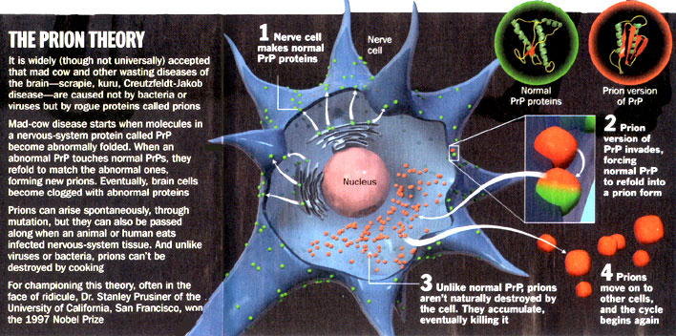

الشكل -2- آلية عمل البريون

## -2- علاقة البريونات بذكاء البشر

*في حديثنا السابق عن البريون قلنا أنه التفاف بروتين prp بشكل شاذ وتحوله إلى شكله prpsc ولو تساءلنا ما هو بروتين prp وما وظيفته _حيث ان لكل بروتين في جسم الإنسان وظيفة معينة_ لوجدنا أن مهمته الرئيسة نقل السيالة لوجوده بالمشابك العصبية فبالتالي نستطيع استنتاج ان كل ماهو صادر عن الدماغ من أوامر وما يصله من تنبيهات فهي تنقل بوجود هذا البروتين لذا نستطيع اصطلاحاً القول انه المسؤول عن ذكاء البشر، لكنّه ما أن يتحول لشكله الشاذ فيعمل على تكوين كتل صعبة الانحلال وهي البريونات تؤدي إلى موت الخلايا العصبية لاحقاً*.[7]

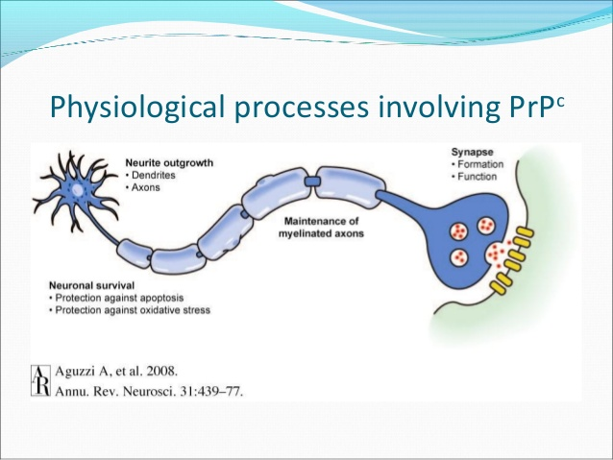

الشكل -3-

# *الفصل الثالث*

# **معالجة البريونات**

*درسنا في الفصل السابق أن البريونات هي بروتينات صعبة الانحلال ولايمكن القضاء عليها إلا باستخدام مذيبات الدسم والبروتين والتي يستحيل استخدامها على الخلايا الحية لأنها ستخرب المادة الحية بدون استثناء ومن الجدير بالذكر ان أعراض المرض لا تظهر خلال فترة الحضانة لذا يمكن أن يكون أعداد المصابين بهذا المرض عالية لكنهم غير مكترثين بذلك. وتكمن خطورة المرض بعدم وجود علاج خاص له حيث إن الأمراض الناتجة عن البريون لم يتم اكتشاف علاج خاص لها علماً ان متى ما ظهرت على المصاب أعراض المرض فإن معدل فترة بقائه على قيد الحياة تقدر بسنة واحدة. وهنا تضاعفت جهود العلماء لإيجاد علاج لهذه الأمراض الخطيرة , فأبحاثهم ودراساتهم استمرت ولم تتوقف.. لذا لنفهم الطرق التي فكر بها العلماء للتوصل إلى علاج علينا أن نلم بالنقاط التالية:*

* تشخيص الإصابة والكشف عن البريونات:

*فقد ترافق الاهتمام بأمراض البريون مع الجهود العلمية لفهمه ومكافحته ومعالجة الاضطرابات المرتبطة به. ومن هنا فقد تكثفت الجهود لتشخيص المرض والوصول إلى تقانات سريعة ودقيقة تختلف عن تقانات الكيمياء المناعية النسيجية . نذكر منها :*

1. *اختبار المقايسة المناعية المعتمدة على الهيئة البنيانية في الدم أو العضلات أو البول .*
2. *تشخيص مرض vCJD) ) الذي يعتبر بغاية الصعوبة لكن المسح الدماغي (Brain Scan ) باستخدام التصوير بالرنين المغناطيسي Magnetic Resonance Imaging - ومن خلال الدراسة المجهرية لخزعة (Biopsy) من اللوزتين (Tonsils) هي الطريقة الأكثر ملاءمة للتشخيص ولكن يبقى التشخيص النهائي للمرض من خلال فحص نسيج الدماغ بعد وفاة المريض.[8]*
3. *كذلك هناك طريقة للكشف عن المرض من خلال التعرف على المسبب المرضي اعتماداً على المادة الأساس المتواجدة ضمن السائل الشوكي والذي يسمى Protein 41-3-3 والذي يعتقد انه ناتج عن تلف خلايا الدماغ أثناء الإصابة بمرض الـ CJD أو BSE.*

*تمتاز مثل هذه الطرق بقدرتها على تشخيص الإصابة بدون إخضاع المريض لتدخل جراحي دماغي ويعطي فائدة كبيرة للعاملين في المجال الطبي لتجنب التماس المباشر مع النسيج المصاب والذي يمكن أن يتسبب بحصول الإصابة من خلال انتقال مسبب المرض للعاملين بتماس مع هذه الأنسجة حيث يبقى السائل الشوكي اقل خطورة بنقل الإصابة من النسيج المصاب.*

1. *أما من ناحية الكشف عن وجود المواد الخطرة التي من الممكن احتواؤها على المسبب المرضي لمرض الـ vCJD مثل أنسجة الجهاز العصبي (أنسجة الدماغ وأنسجة الحبل الشوكي ) فيمكن الكشف عنها في اللحوم ومنتجاته من خلال استخدام تقنية الـ Enzyme Linked Immuno Sorbent Assay - ELISA والتي يتم استخدامها في مختبرات رقابة الأغذية في العديد من دول العالم لتقليل احتمالية انتقال المرض إلى الإنسان من خلال اللحوم ومنتجاتها المختلفة خاصة إذا علمنا أن أنسجة الجهاز العصبي هي الأجزاء الأكثر خطورة من ناحية حملها للمسبب المرضي لمرض الـ vCJD.*

*\*(تتلخص الطريقة بالبدء أولاً بفرم ومجانسة العينة المراد فحصها وبوجود إنزيم البروتيز سوف يتحطم بروتين البريون الطبيعي أما البريون غير الطبيعي ( المحور) سوف يرتبط بالأجسام المضادة والمرتبطة بالإنزيم وبوجود المادة الأساس التي يعمل عليها الإنزيم يمكن ملاحظة تغير اللون أو انبعاث أشعة يمكن قراءتها من خلال استخدام جهاز لقراءة الامتصاص الضوئي وباستخدام طول موجي معين، علماً إن هذا الفحص يمكن إجراؤه خلال 4 ساعات.)*

1. *كذلك هناك طرق سريعة للكشف عن تواجد المواد الخطرة والتي هي بقايا أنسجة الجهاز العصبي والتي يمكن إجراؤها خلال دقائق ومن خلالها يمكن الوقوف على نوعية اللحوم حيث بالإمكان استخدامها من قبل مفتشي الأغذية للتأكد من نوعية اللحوم ومنتجاته في مصانع الأغذية نفسها[9].*

* السيطرة والحماية من المرض:

*عندما لم يستطع العلماء إيجاد علاج سريع في ظل موجة الذعر التي حدثت مع انتشار أمراض البريون كان من الضروري السيطرة والحماية من المرض قبل كل شيء فعُمِمت التوصيات الواجب تطبيقها للحماية من المرض, ومنها[10]:*

1. *ضرورة عدم التعرض للمسبب المرضي المرتبط بمرض جنون البقر والذي غالباً ما يتركز بأنسجة الجهاز العصبي مثل الدماغ والحبل الشوكي.*
2. *ضرورة إزالة المصادر التي تنقل الإصابة من سلسلة الغذاء بصورة عامة وعدم استخدامها بصورة نهائية.*
3. *ضرورة انتباه العاملين في المجال الطبي باتخاذ التدابير اللازمة لمنع نقل المسبب المرضي لمرض البريون أثناء نقل الأعضاء البشرية وعند استخدام الأدوات والأجهزة الطبية.*

*في الولايات المتحدة الأميركية على سبيل المثال ومنذ عام (1989) بدأ اتخاذ خطوات احترازية لمنع انتقال المرض إلى الإنسان كذلك تم تثبيت توصيات مهمة حول الموضوع من خلال إدارة الغذاء والدواء الأميركية*

*4) الامتناع عن قبول متبرعين للدم في الحالات التالية:*

*- الأشخاص الذين أقاموا في المملكة المتحدة لفترة 3 أشهر أو أكثر من تاريخ 1980 و لغاية 1996*

*- الأشخاص الذين أقاموا في فرنسا لفترة 5 سنوات أو أكثر من تاريخ 1980لحد الآن.*

*- العسكريين الأمريكيين العاملين بالقواعد العسكرية شمال أوربا مثل ألمانيا، المملكة المتحدة، بلجيكا و هولندا لفترة 6 أشهر أو أكثر من عام 1980ولغاية1990.*

*- الأشخاص الذين أقاموا في أوربا لفترة 5 سنوات أو أكثر منذ عام 1980 ولحد الآن.*

*5) ومن الجدير بالذكر ان الـ US-FDA في سبتمبر 2005أوضحت ان الحليب ومنتجاته كذلك الجلود والشحوم لا تعتبر من ضمن المواد المحظورة ، كذلك ألزمت الـ US-FDA في سبتمبر 2006 ما يلي:*

*1 - منع استخدام المواد المدرجة أدناه في سلسلة الغذاء البشري وبمستحضرات التجميل وهي أجزاء الماشية المأخوذة من الحيوانات غير القادرة على الحركة كذلك الأجزاء التي تعود لأعضاء حيوانية بعمر 30 شهراً وأكثر كذلك اللوزتين Tonsils والأجزاء المعوية ( الجزء اللفائفي من المعي الدقيق) كذلك منعت استخدام ذبائح الماشية غير المفحوصة في سلسلة الغذاء للاستهلاك البشري.*

*2 - ألزمت الـ US-FDA منتجي الأغذية و مواد التجميل بالاحتفاظ بسجلات توضح ان منتجاتهم خالية من أجزاء الماشية غير المسموح استخدامها.*

*3- ومن الجدير بالذكر إن الـ US-FDA حظرت استخدام المواد الخطرة ذات المصادر الحيوانية في تصنيع الجيلاتين.*

1. *كذلك فإن الحكومة الكندية ومنذ عام 1997 منعت استخدام معظم البروتينات الحيوانية وبضمنها المواد الخطرة Specified Risk Materials - SRMs لاستهلاكها كأعلاف حيوانية.*

*-1 كذلك تم تطبيق سياسات عديدة للسيطرة على انتشار المرض من خلال عدم السماح بذبح الماشية التي تزيد أعمارها على 30 شهرا وبالتالي عدم إدخالها إلى سلسلة الغذاء أو استخدامها كمدعمات تغذية في الأعلاف الحيوانية حيث طبقت هذه السياسة في المملكة المتحدة وأثبتت جدواها.*

*7) هناك عدد من التوصيات للحد من الإصابة بهذا المرض تم تحديدها من قبل المركز القومي للأمراض المعدية والصحة الكندي The National Center for Infectious Disease and Health Canada وهي:*

*1 - تعتبر القطع الكاملة من اللحوم (Whole cuts of meats ) بدون العظام مثل شرائح اللحمStea والروست Roast اقل خطورة بنقلها للمرض مقارنة بالمنتجات المصنعة مثل نقانق اللحم واللانشون.*

*2 - تعتبر اللحوم المفرومة Minced meat من أكثر المنتجات خطورة لإمكانية احتوائها على أجزاء من الحبل الشوكي Spinal cord أو الدماغ ْفيَ والتي يمكن أن تنقل مسببات المرض لإمكانية تواجد البريونات Prions بتركيزات عالية بمثل تلك الأجزاء المصابة مما يتسبب بانتقال الإصابة بهذا المرض .*

1. *أما بالنسبة لمنظمة الغذاء والزراعة F.A.O والتابعة للأمم المتحدة فقد أشارت لجملة من التوصيات منها:*

*1 - منع استخدام وجبات اللحوم والعظام Meat and Bone Meals - MBM أي الأعلاف ذات المصادر الحيوانية في تغذية الماشية لتقليص خطر الإصابة بهذا المرض.*

*2 - المراقبة الحذرة للكشف والسيطرة والقضاء على المرض.*

*3 - إزالة المواد ذات الخطورة العالية بنقل الإصابة ومنع استخدامها في تغذية الحيوان والإنسان أي عدم إدخالها في سلسلة الغذاء وعلى سبيل المثال الحبل الشوكي ، الدماغ، اللوزتان و أجزاء من الأمعاء حيث إن أكثر من 95 % من أسباب الإصابة بهذا المرض يعزى لمثل هذه المواد .*

*4 - منع استخدام الحيوانات الهالكة ( النافقة) وغير المرخص باستهلاكها بشرياً بتغذية الحيوانات لأن ذلك سوف يتسبب بانتقال مسببات المرض وبالتالي حصول الأوبئة والكوارث الصحية.*

*5 - تطوير نظام إدارة المخاطر والاتصال بأفراد المجتمع لإبقاء التواصل خاصة بالقضايا التي تخص سلامة الغذاء. كذلك ركزت المنظمة على ضرورة إجراء مراقبة دقيقة وخاصةً في الدول النامية للتأكد .*

* العلاج:

*بعدما اتخذ العلماء الاجراءات اللازمة للحد من هذه الأمراض وعرفوا كيف يتم الكشف عنها سعوا لإيجاد علاج نهائي فمنهم من قال ان العلاج مستحيل لكونها صعبة الانحلال ومقاومة للعديد من الكيماويات التي تقتل العوامل الممرضة الأخرى والفورم ألدهيد وأنزيمات البروتياز والنيكلياز والإشعاع من ناحية ,ولأنه يتم الكشف عنها متأخرا من ناحية اخرى ....أما الميزة القاتلة لهذه البروتينات فهي تكمن في أنها تتجمع بعد تشوهها في لويحات تترسب في المادة الحية ,بحيث لا يمكن إعادة البروتينات المخربة إلى شكلها الطبيعي لاحقاً مسببة بذلك تخريباً مستمراً ومتزايداً للمادة الدماغية , إلا ان إحدى التجارب الحديثة أظهرت قدرة إحدى الكائنات على عكس هذا التحول (من بروتين طبيعي غلى بريون) بعد حدوثه ,وهي الخميرة(yeast) .*

*حيث قام العلماء بتعريض فطور الخميرة المصابة بالبريونات إلى ظروف قاسية ,كان من ضمنها درجة حرارة عالية مماثلة لحرارة الإنسان المصاب بالحمى (40 درجة),وكانت النتيجة المذهلة هي تراجع إصابة الخميرة بالمرض ,وهو ما كان باعتقاد العلماء أنه أمر مستحيل علمياً في هذه الفئة من الأمراض .ويبدو أن هذه الخلايا تملك آلية للحماية من تشوه البروتينات تعمل في درجات حرارة معينة ,حيث استجابت هذه الخلايا لارتفاع درجات الحرارة من خلال تشكيل مجموعة من البروتينات يقوم بعضها بتصحيح شكل البروتينات المشوّهة والتي من ضمنها البريون "prion" وتقع هذه البروتينات ضم فئة بروتينات الصدمة الحرارية التي تعمل عند تعرض الكائن الحي لأنماط من الشدة كارتفاع درجات الحرارة ..وهكذا فإنّ ارتفاع درجة الحرارة أمنّ للخميرة تخفيف الإصابة وتفكيك بعض اللويحات التي تشكلّت مسبقاّ. ومن المثير أيضاً أن خلايا الخميرة أثناء تكاثرها (تتكاثر الخميرة بالتبرعم) قامت بالاحتفاظ بالبروتينات التي تحميها من البريون ضمن الخلية الأم مما أدى إلى تجمع معظم البريونات في الخلايا البنات ,وبالتالي شفاء الخلايا الأم من الإصابة ولكن ليس البنات ..مما شكل آلية إضافيّة لشفاء بعض الخلايا.......ومن هذا فإن الاستفادة من الآلية الجديدة ستساعد في التوصل لعلاج عديد من الامراض التي ظن العلماء سابقاً أنها لاتملك أي أمل بالشفاء.*

*وفي النهاية فهي مجرد اكتشافات لا توصلنا إلى علاج نهائي لكنها تفتح أفقاً جديدة بالبحث العلمي المستمر لإيجاد العلاج الأفضل .[11]*

*النتائج:*

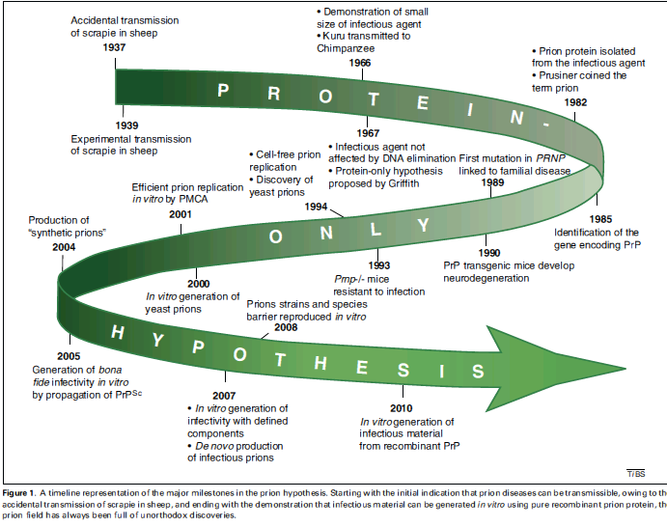 *في هذه الحلقة من البحث التي وصفت ماهية البريونات اكتشفنا أنها عبارة عن بروتينات شاذة الالتفاف تعمل على التجمع في كتل بالخلايا الدماغية وتسريع موت الخلايا العصبية وذلك نتيجة الممارسة الخاطئة باستخدام المشتقات الحيوانية كغذاء للحيوانات العاشبة كالأبقار ضمن الاعلاف وكذلك عادات*

*الشكل-4- مخطط دراسات البريون*

*بعض القبائل بالتغذي على جثث موتاهم أما بالنسبة الأبحاث التي جرت على البريونات والدراسات عبر السنوات فالمخطط الآتي يلخص أهم النظريات التي نشأت من دراسة البريونات وتواريخها:*

*أهم النتائج التي بينتها حلقة البحث:*

* *البريونات ليست فيروسات رغم كونها عوامل ممرضة .*
* *تمتلك مقاومة كبيرة للكثير من المثبطات مثل الحرارة والفورم ألدهيد وأنزيمات البروتياز والنيكلياز والإشعاع والعديد من الكيماويات التي تقتل العوامل الممرضة الأخرى.*
* *العوامل المحللة للبروتين والدسم قادرة على تخريبها مثل الفينول والايتر والصود الكاوي والهيبوكلوريت.*
* *كما يستطيع نسخ نفسه عبر تحفيز البروتينات الطبيعية (PrPc) على الطي (الالتفاف) ثم تحويلها إلى (PrPsc) شاذ*
* *أن البريونات بشكلها الطبيعي هي المسؤولة عن ذكاء البشر لكن في حال تحولت إلى شكلها الشاذ فهي تعمل على تدميره بشكل تام.*
* *مازالت الأبحاث والدراسات قائمة بخصوص إيجاد علاج وخاصة بعد النتائج التي تم التوصل إليها من خلال التجارب التي أجريت على الخميرة.*

*الخاتمة:*

*في النهاية مهما تعمقنا في دراسة البريونات يبقى فيها العديد من التساؤلات الخفية التي يصعب تفسيرها إلى الآن فلازلنا نجهل النقاط التالية وفقاً ل Jacques Forment عام 1996 :*

* *كيف يمكن للبروتين المرضي PrPsc لمريض ما أن ينقل العدوى إلى بروتين البريون الخلوي PrPc لفرد من نوع أخر؟! علماً بأن مورثة PrPc تختلف باختلاف الأنواع.*
* *بمقارنة PrPc عند الإنسان مع مثيله عند البقر نلاحظ وجود اختلاف كبير في أكثر من ثلاثين موضعاً للحموض الأمينية.*
* *فهل يمكن أن نفكر مع Prusiner أن الجزء المركزي من بريون البروتين الخلوي PrPc هو الذي يقوم بالدور الفعال فقط ؟!*
* *إذا كانت العدوى تحدث عن طريق الأغذية فكيف يمكن للبروتين المرضي PrPsc أن يقاوم حموضة و أنزيمات الجهاز الهضمي.*

*إن عدم وجود الأجوبة الملائمة للأسئلة السابقة يدعو إلى الاعتقاد بوجود فيروس مقاوم للأشعة المؤينة وفوق البنفسجية والأنزيمات المفككة للحموض النووية, إضافة إلى عدم تحريضه التفاعلات المناعية. وبناءً على ذلك يمكن القول أنه ليس من الضروري الوصول إلى جزيئة مرئية تتضمن حمضاً نووياً و بروتيناً يحيط بها, وإنما يمكن أن نفترض وجود مجموعة من الجزيئات الضرورية لإحداث هذا الخراب أو التلف.[12]*

*الفهرس*

المقدمة........................................................................1

نشأة البريون..................................................................2

الفرق بين الفيروسات والبريونات..........................................3

نظريات ودراسات حول البريون...........................................4

علاقة البريون بذكاء البشر..................................................7

معالجة البريونات............................................................8

النتائج........................................................................12

الخاتمة.......................................................................13

|  |  |
| --- | --- |
| الشكل -1- الصورة هنا توضح التفاف prp بشكل شاذ تحوله إلى prpsc . |  |
| الشكل -2- آلية عمل البريون | *الجدول-1- يوضح الفرق بين البريونات والفيروسات* |
| *الشكل -3- علاقة البريونات بذكاء البشر* | *الجدول-2- توضيح لأهم الأمراض البريونية* |
| *الشكل-4- مخطط دراسات البريون* |  |

الفهرس......................................................................14

قائمة الأشكال والجدا

1. مجلة البيان

   cell press -Trends in Biochemical Sciences March 2011, Vol. 36, No. 3- Prion hypothesis: the end of the controversy?
2. ا ar.wikipedia.org/wiki/طي البروتين
3. جامعة دمشق - كلية العلوم - قسم العلوم البيئية – ص – microbiology 50
4. جامعة دمشق - كلية العلوم - قسم العلوم البيئية – ص47 – microbiology
5. جامعة دمشق - كلية العلوم - قسم العلوم البيئية – ص49 – microbiology
6. and their Mutual Interactions 87 - Curr. Issues Mol. Biol. 12: 87-98.- Autophagy, Prion Infection and their Mutual Interactions
7. World Health Organization Communicable Disease Surveillance and Response

   WHO manual for surveillance of human transmissible spongiform encepha lopathies including variant Creutzfeldt-Jakob disease
8. جامعة دمشق كلية العلوم قسم العلوم البيئية- ص 53

   cell press -Trends in Biochemical Sciences March 2011, Vol. 36, No. 3- Prion hypothesis: the end of the controversy?
9. Interactions 87

   <http://www.cimb.org> - Autophagy, Prion Infection and their Mutual Interactions
10. مجلة البيان

    Proc. Natl. Acad. Sci. USA Vol. 95, pp. 13363–13383, November 1998 Nobel Lecture- prion- Departments of Neurology and of Biochemistry and Biophysics, University of California, San Francisco, CA 94143
11. http://www.syr-res.com/?107d

    http://www.syr-res.com/?107e
12. جامعة دمشق – كلية العلوم – قسم العلوم البيئية - microbiology- ص51